1 ФУНКЦИОНАЛЬНОЕ ТЕСТИРОВАНИЕ
Функциональное тестирование – это процесс проверки соответствия системы установленным требованиям, оценивающий правильность ее работы без анализа внутренней структуры. Оно проводится с помощью тест-кейсов, которые описывают сценарии проверки конкретных функций.
Тест-кейс – документ, содержащий шаги выполнения теста, ожидаемые результаты и тестовые данные. Он помогает выявлять ошибки, подтверждать корректность работы системы и обеспечивать ее качество.
Предварительное условие: необходимо запустить веб-приложение. Главная страница представлена в приложении Б на рисунке Б.1.
Таблица 1.1 – Тест-кейс
Модуль / функция | Шаги воспроизведения | Результат
Отображение главной страницы | 1. Открыть браузер.  2. Перейти по адресу http://localhost:5023.  3. Проверить отображение хедера с логотипом «rxxMRKT».  4. Проверить наличие навигационных ссылок: Каталог, Сравнение, Корзина, Войти.  5. Проверить отображение карточек товаров с изображениями, названиями, ценами и кнопкой «В корзину». | Ожидаемый: на странице отображаются карточки товаров с изображениями, названиями, ценами и кнопкой «В корзину». Хедер содержит логотип и навигационные ссылки.
Отображение главной страницы | 1. Открыть браузер.  2. Перейти по адресу http://localhost:5023.  3. Проверить отображение хедера с логотипом «rxxMRKT».  4. Проверить наличие навигационных ссылок: Каталог, Сравнение, Корзина, Войти.  5. Проверить отображение карточек товаров с изображениями, названиями, ценами и кнопкой «В корзину». | Главная страница представлена на рисунке Б.1. Фактический результат соответствует ожидаемому и представлен на рисунке Б.1, все условия были соблюдены.
Таблица 1.2 – Тест-кейс
Модуль / функция | Шаги воспроизведения | Результат
Фильтрация товаров по бренду | 1. Нажать на ссылку «Каталог».  2. Дождаться загрузки страницы каталога с полным списком товаров.  3. Найти выпадающий список «Бренд» в панели фильтров.  4. Выбрать значение «Samsung» из выпадающего списка.  5. Нажать кнопку «Применить» для применения фильтра.  6. Проверить, что в результатах отображаются только товары бренда Samsung. | Ожидаемый: отображаются только товары выбранного бренда «Samsung».
Фильтрация товаров по бренду | 1. Нажать на ссылку «Каталог».  2. Дождаться загрузки страницы каталога с полным списком товаров.  3. Найти выпадающий список «Бренд» в панели фильтров.  4. Выбрать значение «Samsung» из выпадающего списка.  5. Нажать кнопку «Применить» для применения фильтра.  6. Проверить, что в результатах отображаются только товары бренда Samsung. | Каталог с фильтром по бренду Samsung представлен на рисунке Б.2. Фактический результат соответствует ожидаемому и представлен на рисунке Б.2, все условия были соблюдены.
Таблица 1.3 – Тест-кейс
Модуль / функция | Шаги воспроизведения | Результат
Фильтрация товаров по диапазону цен | 1. Нажать на ссылку «Каталог».  2. Дождаться загрузки страницы каталога.  3. Найти поле ввода «Цена от» и ввести значение «100000».  4. Найти поле ввода «Цена до» и ввести значение «150000».  5. Нажать кнопку «Применить».  6. Проверить, что цены отображаемых товаров находятся в диапазоне от 100000 до 150000 BYN. | Ожидаемый: отображаются только товары, цена которых входит в указанный диапазон.
Фильтрация товаров по диапазону цен | 1. Нажать на ссылку «Каталог».  2. Дождаться загрузки страницы каталога.  3. Найти поле ввода «Цена от» и ввести значение «100000».  4. Найти поле ввода «Цена до» и ввести значение «150000».  5. Нажать кнопку «Применить».  6. Проверить, что цены отображаемых товаров находятся в диапазоне от 100000 до 150000 BYN. | Каталог с фильтром по цене представлен на рисунке Б.3. Фактический результат соответствует ожидаемому и представлен на рисунке Б.3, все условия были соблюдены.
Таблица 1.4 – Тест-кейс
Модуль / функция | Шаги воспроизведения | Результат
Поиск товаров по названию | 1. Нажать на ссылку «Каталог».  2. Дождаться загрузки страницы каталога.  3. Найти строку поиска и ввести «iPhone».  4. Нажать кнопку «Применить».  5. Проверить, что все отображаемые товары содержат в названии слово «iPhone». | Ожидаемый: отображаются только товары, название которых содержит слово «iPhone».
Поиск товаров по названию | 1. Нажать на ссылку «Каталог».  2. Дождаться загрузки страницы каталога.  3. Найти строку поиска и ввести «iPhone».  4. Нажать кнопку «Применить».  5. Проверить, что все отображаемые товары содержат в названии слово «iPhone». | Результаты поиска по запросу «iPhone» представлены на рисунке Б.4. Фактический результат соответствует ожидаемому и представлен на рисунке Б.4, все условия были соблюдены.
Таблица 1.5 – Тест-кейс
Модуль / функция | Шаги воспроизведения | Результат
Просмотр карточки товара | 1. Нажать на ссылку «Каталог».  2. Дождаться загрузки страницы каталога.  3. Нажать на карточку товара «iPhone 15 Pro Max».  4. Проверить отображение полного названия товара.  5. Проверить отображение цены (149990 BYN).  6. Проверить наличие характеристик: ОЗУ, память, процессор.  7. Проверить наличие изображения товара.  8. Проверить наличие описания и блока отзывов.  9. Проверить наличие кнопки «Добавить в корзину». | Ожидаемый: на странице товара отображаются полное название, цена (149990 BYN), характеристики (ОЗУ, память, процессор), изображение, описание, блок отзывов, кнопка «Добавить в корзину».
Просмотр карточки товара | 1. Нажать на ссылку «Каталог».  2. Дождаться загрузки страницы каталога.  3. Нажать на карточку товара «iPhone 15 Pro Max».  4. Проверить отображение полного названия товара.  5. Проверить отображение цены (149990 BYN).  6. Проверить наличие характеристик: ОЗУ, память, процессор.  7. Проверить наличие изображения товара.  8. Проверить наличие описания и блока отзывов.  9. Проверить наличие кнопки «Добавить в корзину». | Карточка товара iPhone 15 Pro Max представлена на рисунке Б.5. Фактический результат соответствует ожидаемому и представлен на рисунке Б.5, все условия были соблюдены.
Таблица 1.6 – Тест-кейс
Модуль / функция | Шаги воспроизведения | Результат
Регистрация нового пользователя | 1. Нажать кнопку «Войти» в хедере главной страницы.  2. В открывшейся форме нажать ссылку «Зарегистрироваться».  3. Ввести имя пользователя в поле «Имя».  4. Ввести email в поле «Email».  5. Ввести номер телефона в поле «Номер телефона».  6. Ввести пароль в поле «Пароль».  7. Ввести подтверждение пароля в поле «Подтверждение пароля».  8. Нажать кнопку «Зарегистрироваться».  9. Проверить, что после регистрации пользователь автоматически выполняет вход.  10. Проверить, что в хедере отображается имя пользователя и кнопка «Выйти». | Ожидаемый: после регистрации пользователь автоматически входит в систему и перенаправляется на главную страницу. В хедере отображаются имя пользователя и кнопка «Выйти».
Регистрация нового пользователя | 1. Нажать кнопку «Войти» в хедере главной страницы.  2. В открывшейся форме нажать ссылку «Зарегистрироваться».  3. Ввести имя пользователя в поле «Имя».  4. Ввести email в поле «Email».  5. Ввести номер телефона в поле «Номер телефона».  6. Ввести пароль в поле «Пароль».  7. Ввести подтверждение пароля в поле «Подтверждение пароля».  8. Нажать кнопку «Зарегистрироваться».  9. Проверить, что после регистрации пользователь автоматически выполняет вход.  10. Проверить, что в хедере отображается имя пользователя и кнопка «Выйти». | Форма регистрации с заполненными полями представлена на рисунке Б.6. Фактический результат соответствует ожидаемому и представлен на рисунке Б.7, все условия были соблюдены.
Таблица 1.7 – Тест-кейс
Модуль / функция | Шаги воспроизведения | Результат
Авторизация пользователя | 1. Нажать кнопку «Войти» в хедере главной страницы.  2. Ввести email «admin@smartshop.com» в поле «Email».  3. Ввести пароль «bmw850850» в поле «Пароль».  4. Нажать кнопку «Войти».  5. Проверить, что в хедере отображаются имя пользователя и кнопка «Выйти».  6. Нажать кнопку «Выйти».  7. Проверить, что интерфейс вернулся в режим гостя: отображается кнопка «Войти». | Ожидаемый: после входа в хедере отображаются имя пользователя и кнопка «Выйти». После выхода интерфейс возвращается в режим гостя (кнопка «Войти»).
Авторизация пользователя | 1. Нажать кнопку «Войти» в хедере главной страницы.  2. Ввести email «admin@smartshop.com» в поле «Email».  3. Ввести пароль «bmw850850» в поле «Пароль».  4. Нажать кнопку «Войти».  5. Проверить, что в хедере отображаются имя пользователя и кнопка «Выйти».  6. Нажать кнопку «Выйти».  7. Проверить, что интерфейс вернулся в режим гостя: отображается кнопка «Войти». | Форма авторизации с заполненными данными представлена на рисунке Б.8. Фактический результат соответствует ожидаемому и представлен на рисунке Б.9, все условия были соблюдены.
Таблица 1.8 – Тест-кейс
Модуль / функция | Шаги воспроизведения | Результат
Просмотр профиля пользователя | 1. Выполнить вход под учётной записью «admin@smartshop.com».  2. Нажать на имя пользователя в хедере для открытия выпадающего меню.  3. Выбрать пункт «Профиль» из выпадающего меню.  4. Проверить отображение личных данных: имя, email, номер телефона.  5. Проверить, что поля имени и телефона редактируемы.  6. Проверить наличие разделов «Мои заказы», «Мои отзывы», «Мои заявки на ремонт». | Ожидаемый: на странице профиля отображаются данные пользователя: имя, email, номер телефона. Поля имени и телефона редактируемы. Присутствуют разделы «Мои заказы», «Мои отзывы», «Мои заявки на ремонт».
Просмотр профиля пользователя | 1. Выполнить вход под учётной записью «admin@smartshop.com».  2. Нажать на имя пользователя в хедере для открытия выпадающего меню.  3. Выбрать пункт «Профиль» из выпадающего меню.  4. Проверить отображение личных данных: имя, email, номер телефона.  5. Проверить, что поля имени и телефона редактируемы.  6. Проверить наличие разделов «Мои заказы», «Мои отзывы», «Мои заявки на ремонт». | Страница профиля пользователя представлена на рисунке Б.10. Фактический результат соответствует ожидаемому и представлен на рисунке Б.10, все условия были соблюдены.
Таблица 1.9 – Тест-кейс
Модуль / функция | Шаги воспроизведения | Результат
Управление корзиной | 1. Выполнить вход под учётной записью «admin@smartshop.com».  2. На главной странице найти карточку товара «iPhone 15 Pro Max».  3. Нажать кнопку «В корзину» на карточке товара.  4. Проверить появление уведомления о добавлении товара в корзину.  5. Перейти в корзину, нажав ссылку «Корзина» в хедере.  6. Проверить отображение добавленного товара с ценой и количеством.  7. Нажать кнопку «+» для увеличения количества товара.  8. Проверить пересчёт итоговой суммы. | Ожидаемый: товар добавляется в корзину. Отображается список товаров с количеством, ценой и итоговой суммой. Кнопки изменения количества работают.
Управление корзиной | 1. Выполнить вход под учётной записью «admin@smartshop.com».  2. На главной странице найти карточку товара «iPhone 15 Pro Max».  3. Нажать кнопку «В корзину» на карточке товара.  4. Проверить появление уведомления о добавлении товара в корзину.  5. Перейти в корзину, нажав ссылку «Корзина» в хедере.  6. Проверить отображение добавленного товара с ценой и количеством.  7. Нажать кнопку «+» для увеличения количества товара.  8. Проверить пересчёт итоговой суммы. | Корзина с добавленным товаром представлена на рисунке Б.11. Фактический результат соответствует ожидаемому и представлен на рисунке Б.12, все условия были соблюдены.
Таблица 1.10 – Тест-кейс
Модуль / функция | Шаги воспроизведения | Результат
Оформление заказа | 1. Выполнить вход под учётной записью «admin@smartshop.com».  2. Добавить товар «iPhone 15 Pro Max» в корзину.  3. Перейти в корзину через ссылку в хедере.  4. Нажать кнопку «Оформить заказ».  5. Заполнить поле «ФИО получателя».  6. Заполнить поле «Телефон».  7. Заполнить поле «Адрес доставки».  8. Нажать кнопку «Подтвердить заказ».  9. Проверить отображение страницы подтверждения с номером заказа и деталями. | Ожидаемый: заказ создаётся, отображается страница подтверждения с номером заказа и деталями.
Оформление заказа | 1. Выполнить вход под учётной записью «admin@smartshop.com».  2. Добавить товар «iPhone 15 Pro Max» в корзину.  3. Перейти в корзину через ссылку в хедере.  4. Нажать кнопку «Оформить заказ».  5. Заполнить поле «ФИО получателя».  6. Заполнить поле «Телефон».  7. Заполнить поле «Адрес доставки».  8. Нажать кнопку «Подтвердить заказ».  9. Проверить отображение страницы подтверждения с номером заказа и деталями. | Форма оформления заказа с заполненными данными представлена на рисунке Б.13. Фактический результат соответствует ожидаемому и представлен на рисунке Б.14, все условия были соблюдены.
Таблица 1.11 – Тест-кейс
Модуль / функция | Шаги воспроизведения | Результат
Просмотр истории заказов | 1. Выполнить вход под учётной записью «admin@smartshop.com».  2. Нажать на имя пользователя в хедере.  3. Выбрать пункт «Профиль».  4. Перейти в раздел «Мои заказы».  5. Проверить отображение списка заказов в виде таблицы.  6. Проверить наличие колонок: номер заказа, дата, статус, сумма. | Ожидаемый: на странице истории отображаются все заказы пользователя в виде таблицы: номер заказа, дата, статус, сумма.
Просмотр истории заказов | 1. Выполнить вход под учётной записью «admin@smartshop.com».  2. Нажать на имя пользователя в хедере.  3. Выбрать пункт «Профиль».  4. Перейти в раздел «Мои заказы».  5. Проверить отображение списка заказов в виде таблицы.  6. Проверить наличие колонок: номер заказа, дата, статус, сумма. | Страница истории заказов представлена на рисунке Б.15. Фактический результат соответствует ожидаемому и представлен на рисунке Б.15, все условия были соблюдены.
Таблица 1.12 – Тест-кейс
Модуль / функция | Шаги воспроизведения | Результат
Сравнение товаров | 1. Нажать на ссылку «Каталог» в хедере.  2. Найти карточку товара «iPhone 15 Pro Max» и нажать кнопку «В сравнение».  3. Найти карточку товара «iPhone 14» и нажать кнопку «В сравнение».  4. Перейти на страницу сравнения, нажав ссылку «Сравнение» в хедере.  5. Проверить, что добавленные товары отображаются в виде колонок с названиями, ценами и характеристиками. | Ожидаемый: на странице сравнения товары отображаются в виде колонок с названиями, ценами и характеристиками.
Сравнение товаров | 1. Нажать на ссылку «Каталог» в хедере.  2. Найти карточку товара «iPhone 15 Pro Max» и нажать кнопку «В сравнение».  3. Найти карточку товара «iPhone 14» и нажать кнопку «В сравнение».  4. Перейти на страницу сравнения, нажав ссылку «Сравнение» в хедере.  5. Проверить, что добавленные товары отображаются в виде колонок с названиями, ценами и характеристиками. | Страница сравнения товаров представлена на рисунке Б.16. Фактический результат соответствует ожидаемому и представлен на рисунке Б.16, все условия были соблюдены.
Таблица 1.13 – Тест-кейс
Модуль / функция | Шаги воспроизведения | Результат
Избранное | 1. Выполнить вход под учётной записью «admin@smartshop.com».  2. Нажать на ссылку «Каталог».  3. Найти карточку товара «iPhone 15 Pro Max».  4. Нажать на иконку сердечка на карточке товара.  5. Проверить, что иконка сердечка изменила цвет (товар добавлен в избранное).  6. Перейти на страницу избранного (ссылка «Избранное» в хедере).  7. Проверить, что добавленный товар отображается с ценой и кнопкой «В корзину». | Ожидаемый: при нажатии на сердечко товар добавляется в избранное. На странице избранного отображается список добавленных товаров с ценой и кнопкой «В корзину».
Избранное | 1. Выполнить вход под учётной записью «admin@smartshop.com».  2. Нажать на ссылку «Каталог».  3. Найти карточку товара «iPhone 15 Pro Max».  4. Нажать на иконку сердечка на карточке товара.  5. Проверить, что иконка сердечка изменила цвет (товар добавлен в избранное).  6. Перейти на страницу избранного (ссылка «Избранное» в хедере).  7. Проверить, что добавленный товар отображается с ценой и кнопкой «В корзину». | Добавление товара в избранное представлено на рисунке Б.17. Фактический результат соответствует ожидаемому и представлен на рисунке Б.18, все условия были соблюдены.
Таблица 1.14 – Тест-кейс
Модуль / функция | Шаги воспроизведения | Результат
Заявка на ремонт | 1. Выполнить вход под учётной записью «admin@smartshop.com».  2. Нажать на ссылку «Ремонт» в хедере.  3. Дождаться загрузки страницы создания заявки.  4. Ввести модель смартфона в поле «Модель смартфона».  5. Ввести описание проблемы в поле «Описание проблемы».  6. Нажать кнопку «Отправить заявку».  7. Проверить отображение созданной заявки в списке «Мои заявки». | Ожидаемый: заявка создаётся с присвоением номера и статусом. В списке «Мои заявки» отображается новая заявка.
Заявка на ремонт | 1. Выполнить вход под учётной записью «admin@smartshop.com».  2. Нажать на ссылку «Ремонт» в хедере.  3. Дождаться загрузки страницы создания заявки.  4. Ввести модель смартфона в поле «Модель смартфона».  5. Ввести описание проблемы в поле «Описание проблемы».  6. Нажать кнопку «Отправить заявку».  7. Проверить отображение созданной заявки в списке «Мои заявки». | Форма заявки на ремонт с заполненными данными представлена на рисунке Б.19. Фактический результат соответствует ожидаемому и представлен на рисунке Б.20, все условия были соблюдены.
Таблица 1.15 – Тест-кейс
Модуль / функция | Шаги воспроизведения | Результат
Администрирование товаров (CRUD) | 1. Выполнить вход под учётной записью администратора «admin@smartshop.com».  2. Нажать на ссылку «Админка» в хедере.  3. Выбрать пункт «Управление товарами» в меню администратора.  4. Проверить отображение таблицы всех товаров с колонками: ID, название, цена, бренд, статус.  5. Проверить наличие кнопок управления: «Создать», «Редактировать», «Удалить». | Ожидаемый: в админ-панели отображается таблица всех товаров с ID, названием, ценой, брендом, статусом. Присутствуют кнопки «Создать», «Редактировать», «Удалить».
Администрирование товаров (CRUD) | 1. Выполнить вход под учётной записью администратора «admin@smartshop.com».  2. Нажать на ссылку «Админка» в хедере.  3. Выбрать пункт «Управление товарами» в меню администратора.  4. Проверить отображение таблицы всех товаров с колонками: ID, название, цена, бренд, статус.  5. Проверить наличие кнопок управления: «Создать», «Редактировать», «Удалить». | Панель администрирования товаров представлена на рисунке Б.21. Фактический результат соответствует ожидаемому и представлен на рисунке Б.21, все условия были соблюдены.

ПРИЛОЖЕНИЕ Б
(справочное)
Результаты функционального тестирования

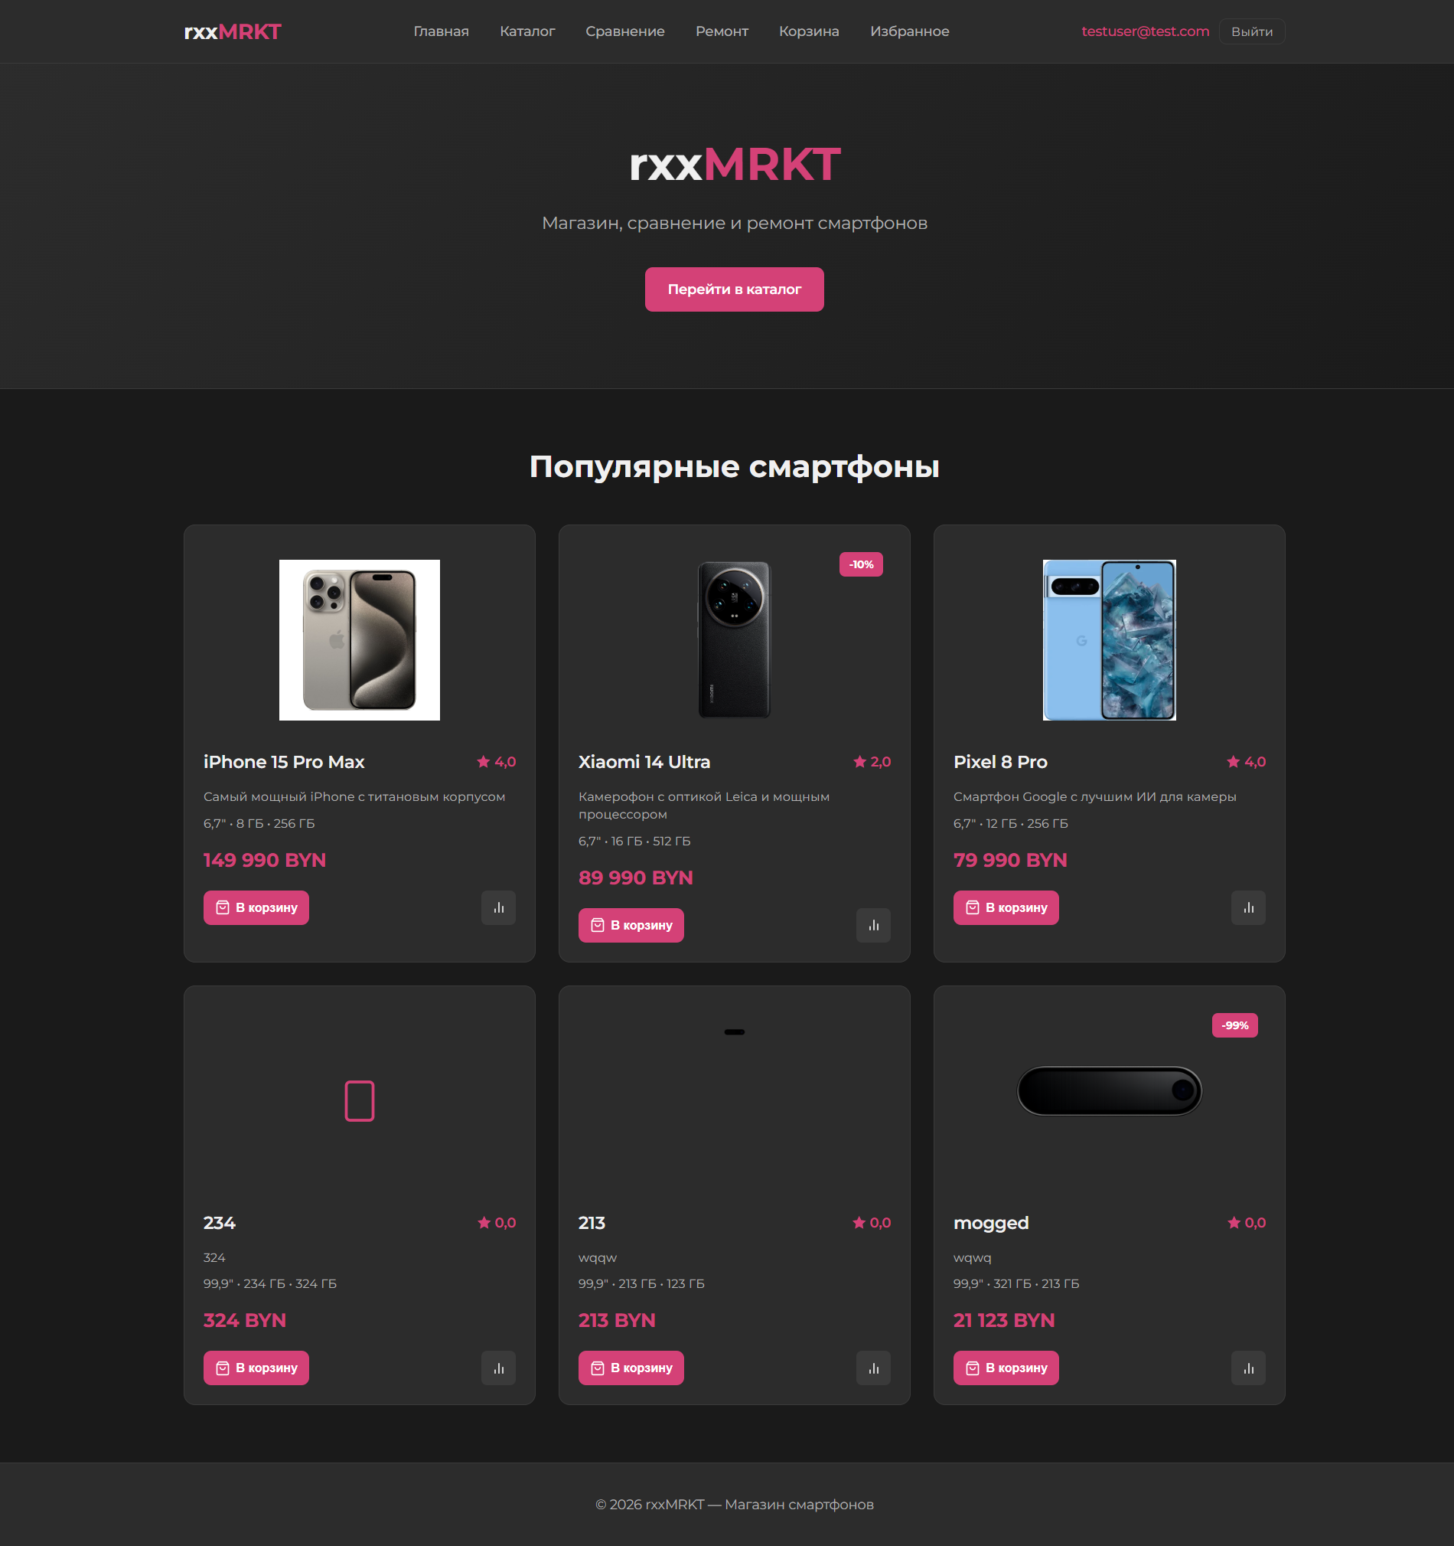
Рисунок Б.1 – Главная страница интернет-магазина

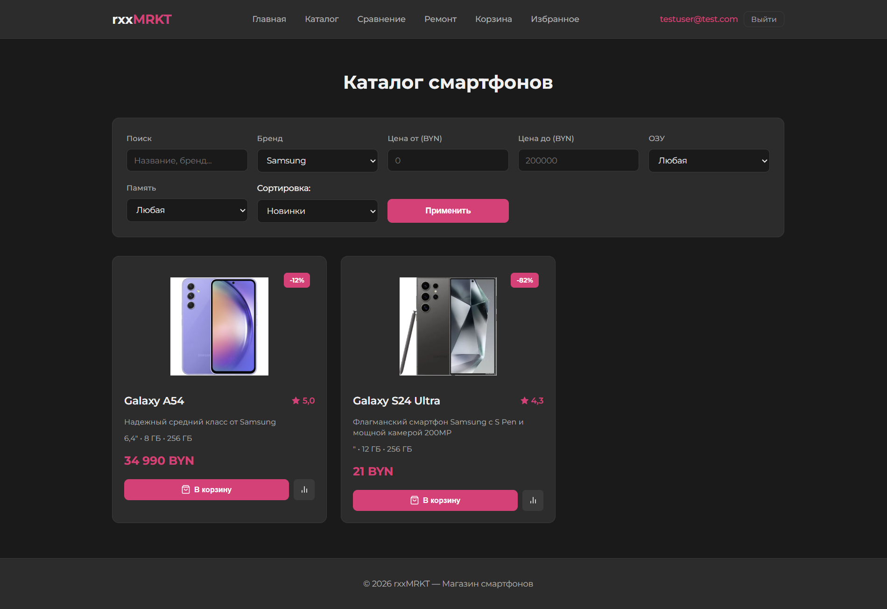
Рисунок Б.2 – Страница каталога с фильтром по бренду Samsung

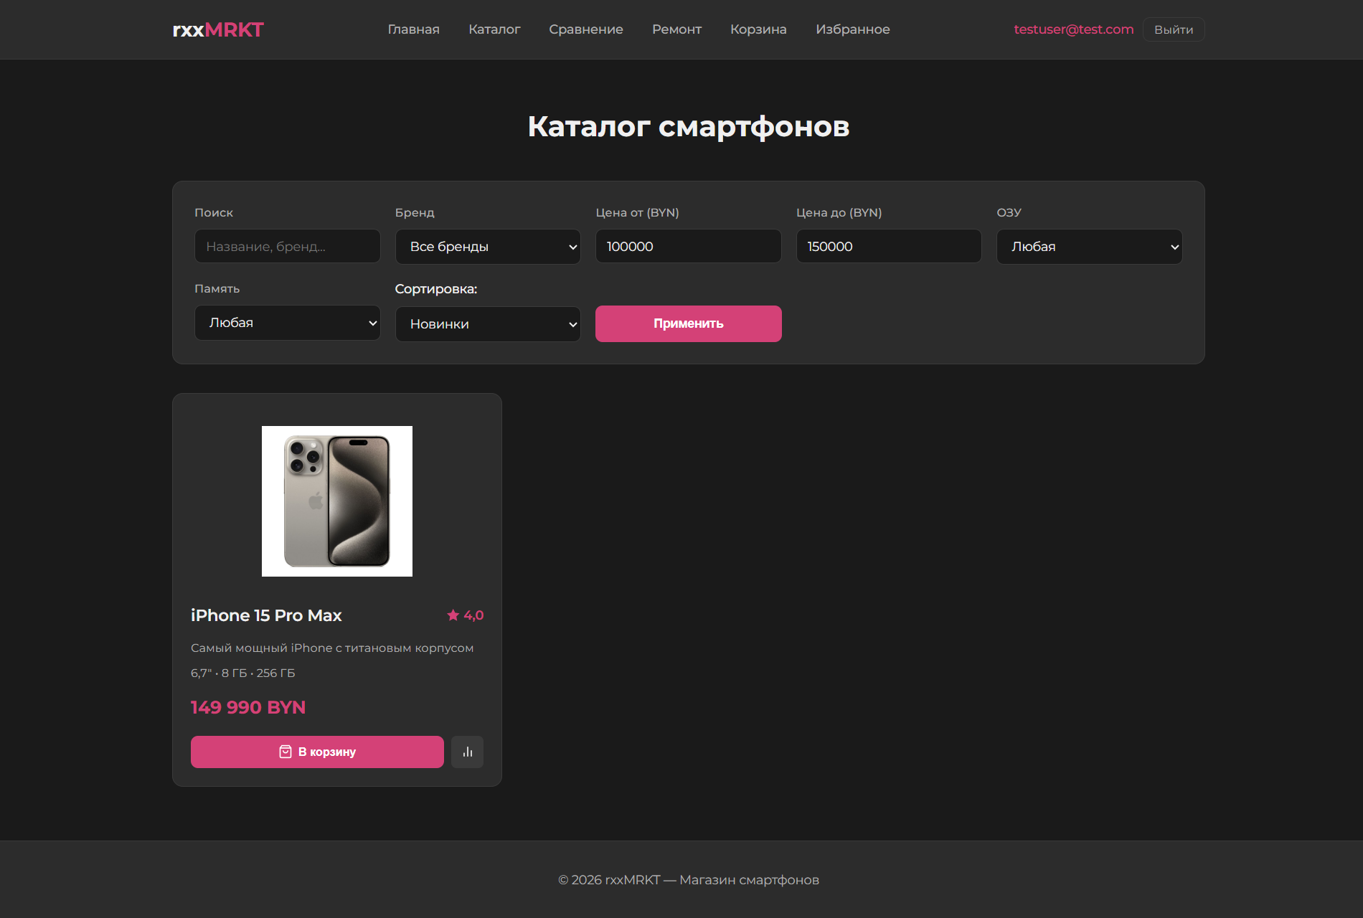
Рисунок Б.3 – Страница каталога с фильтром по цене

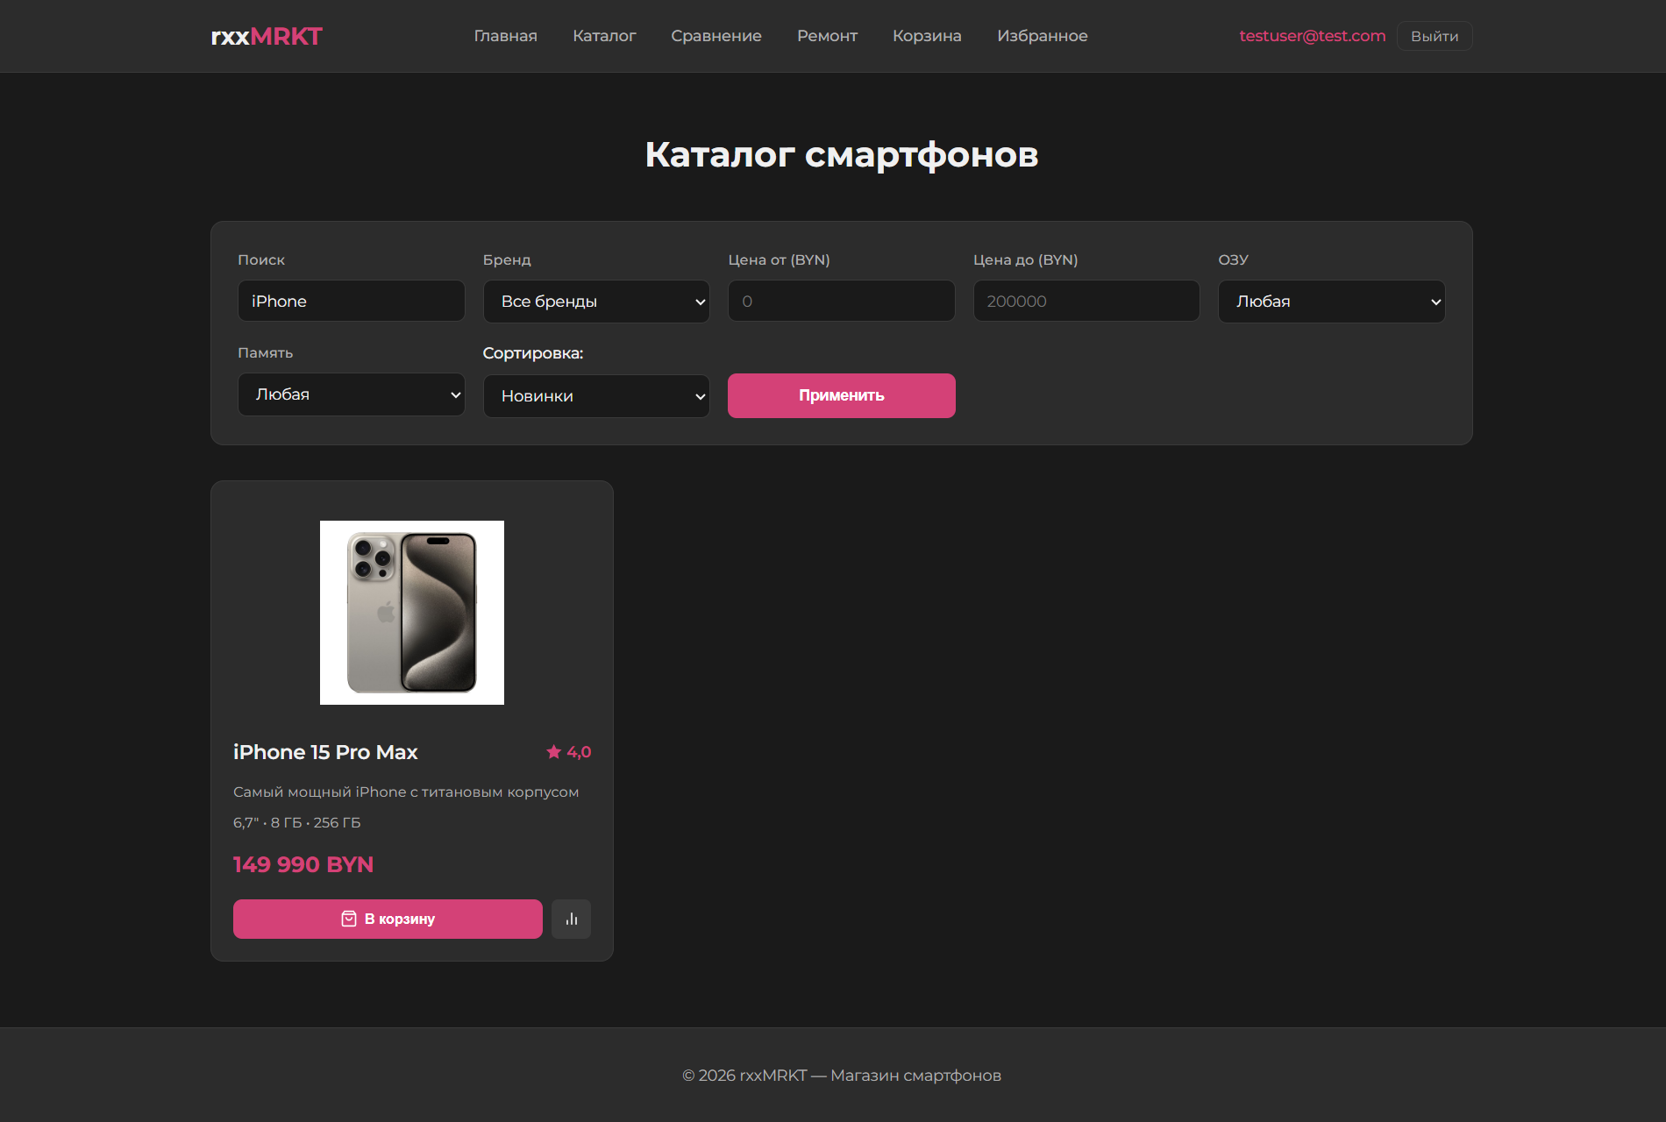
Рисунок Б.4 – Страница каталога с результатами поиска по запросу «iPhone»

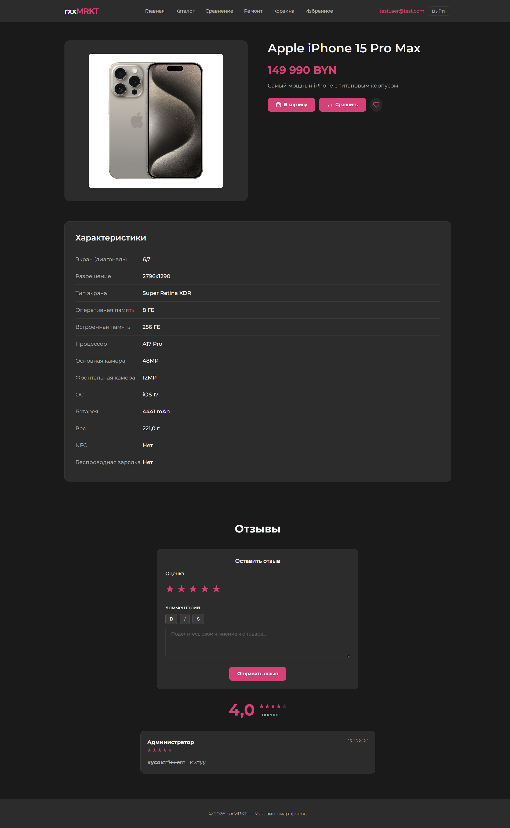
Рисунок Б.5 – Страница карточки товара iPhone 15 Pro Max

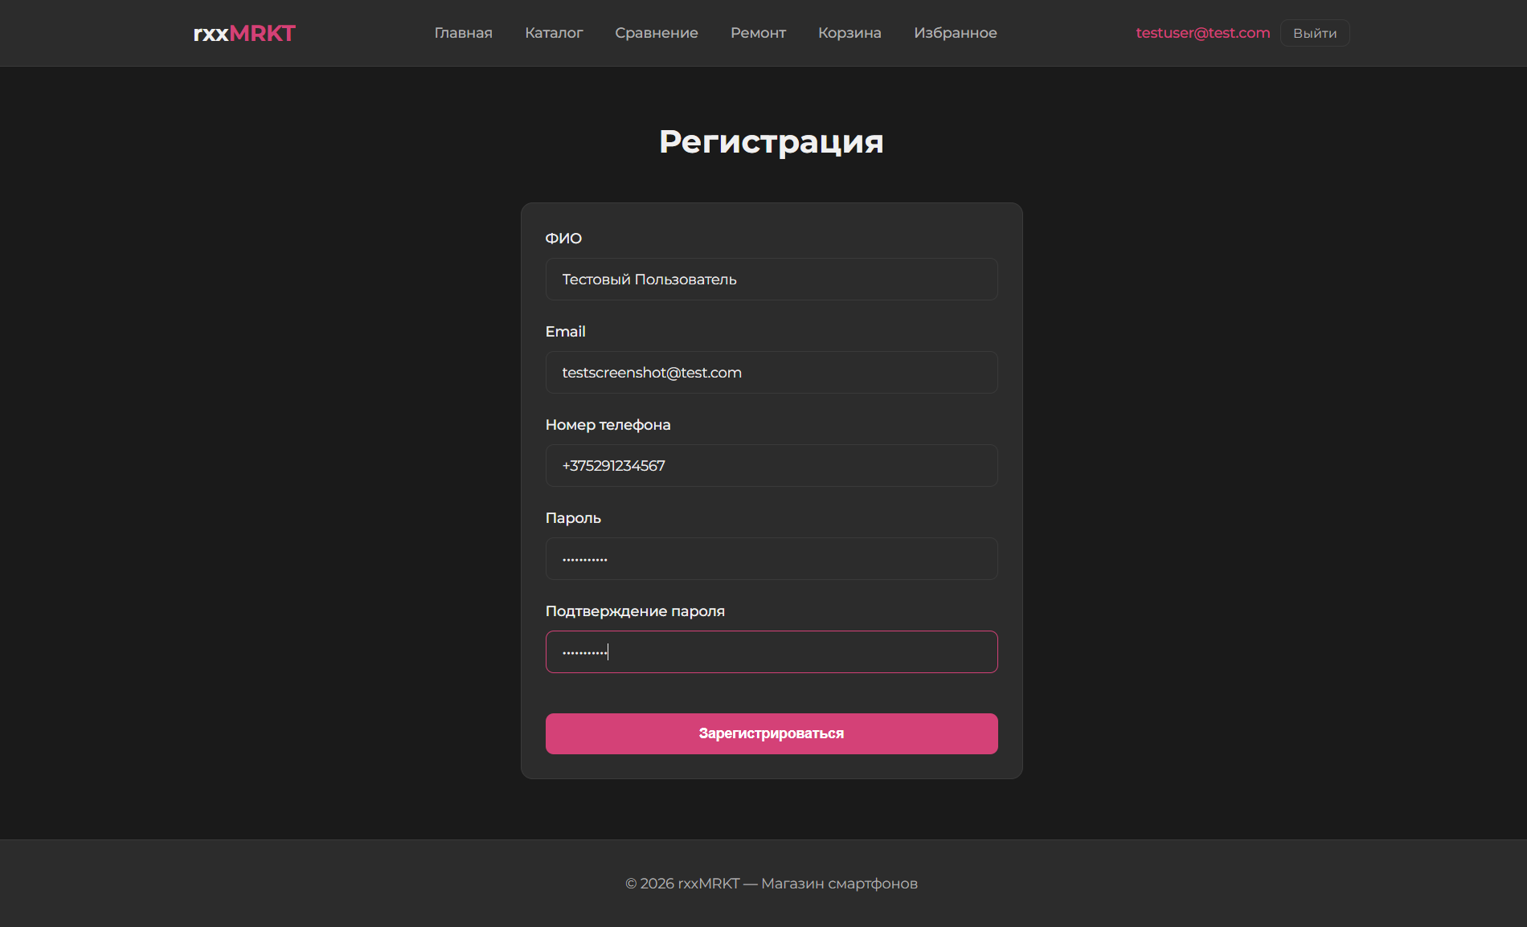
Рисунок Б.6 – Форма регистрации с заполненными полями

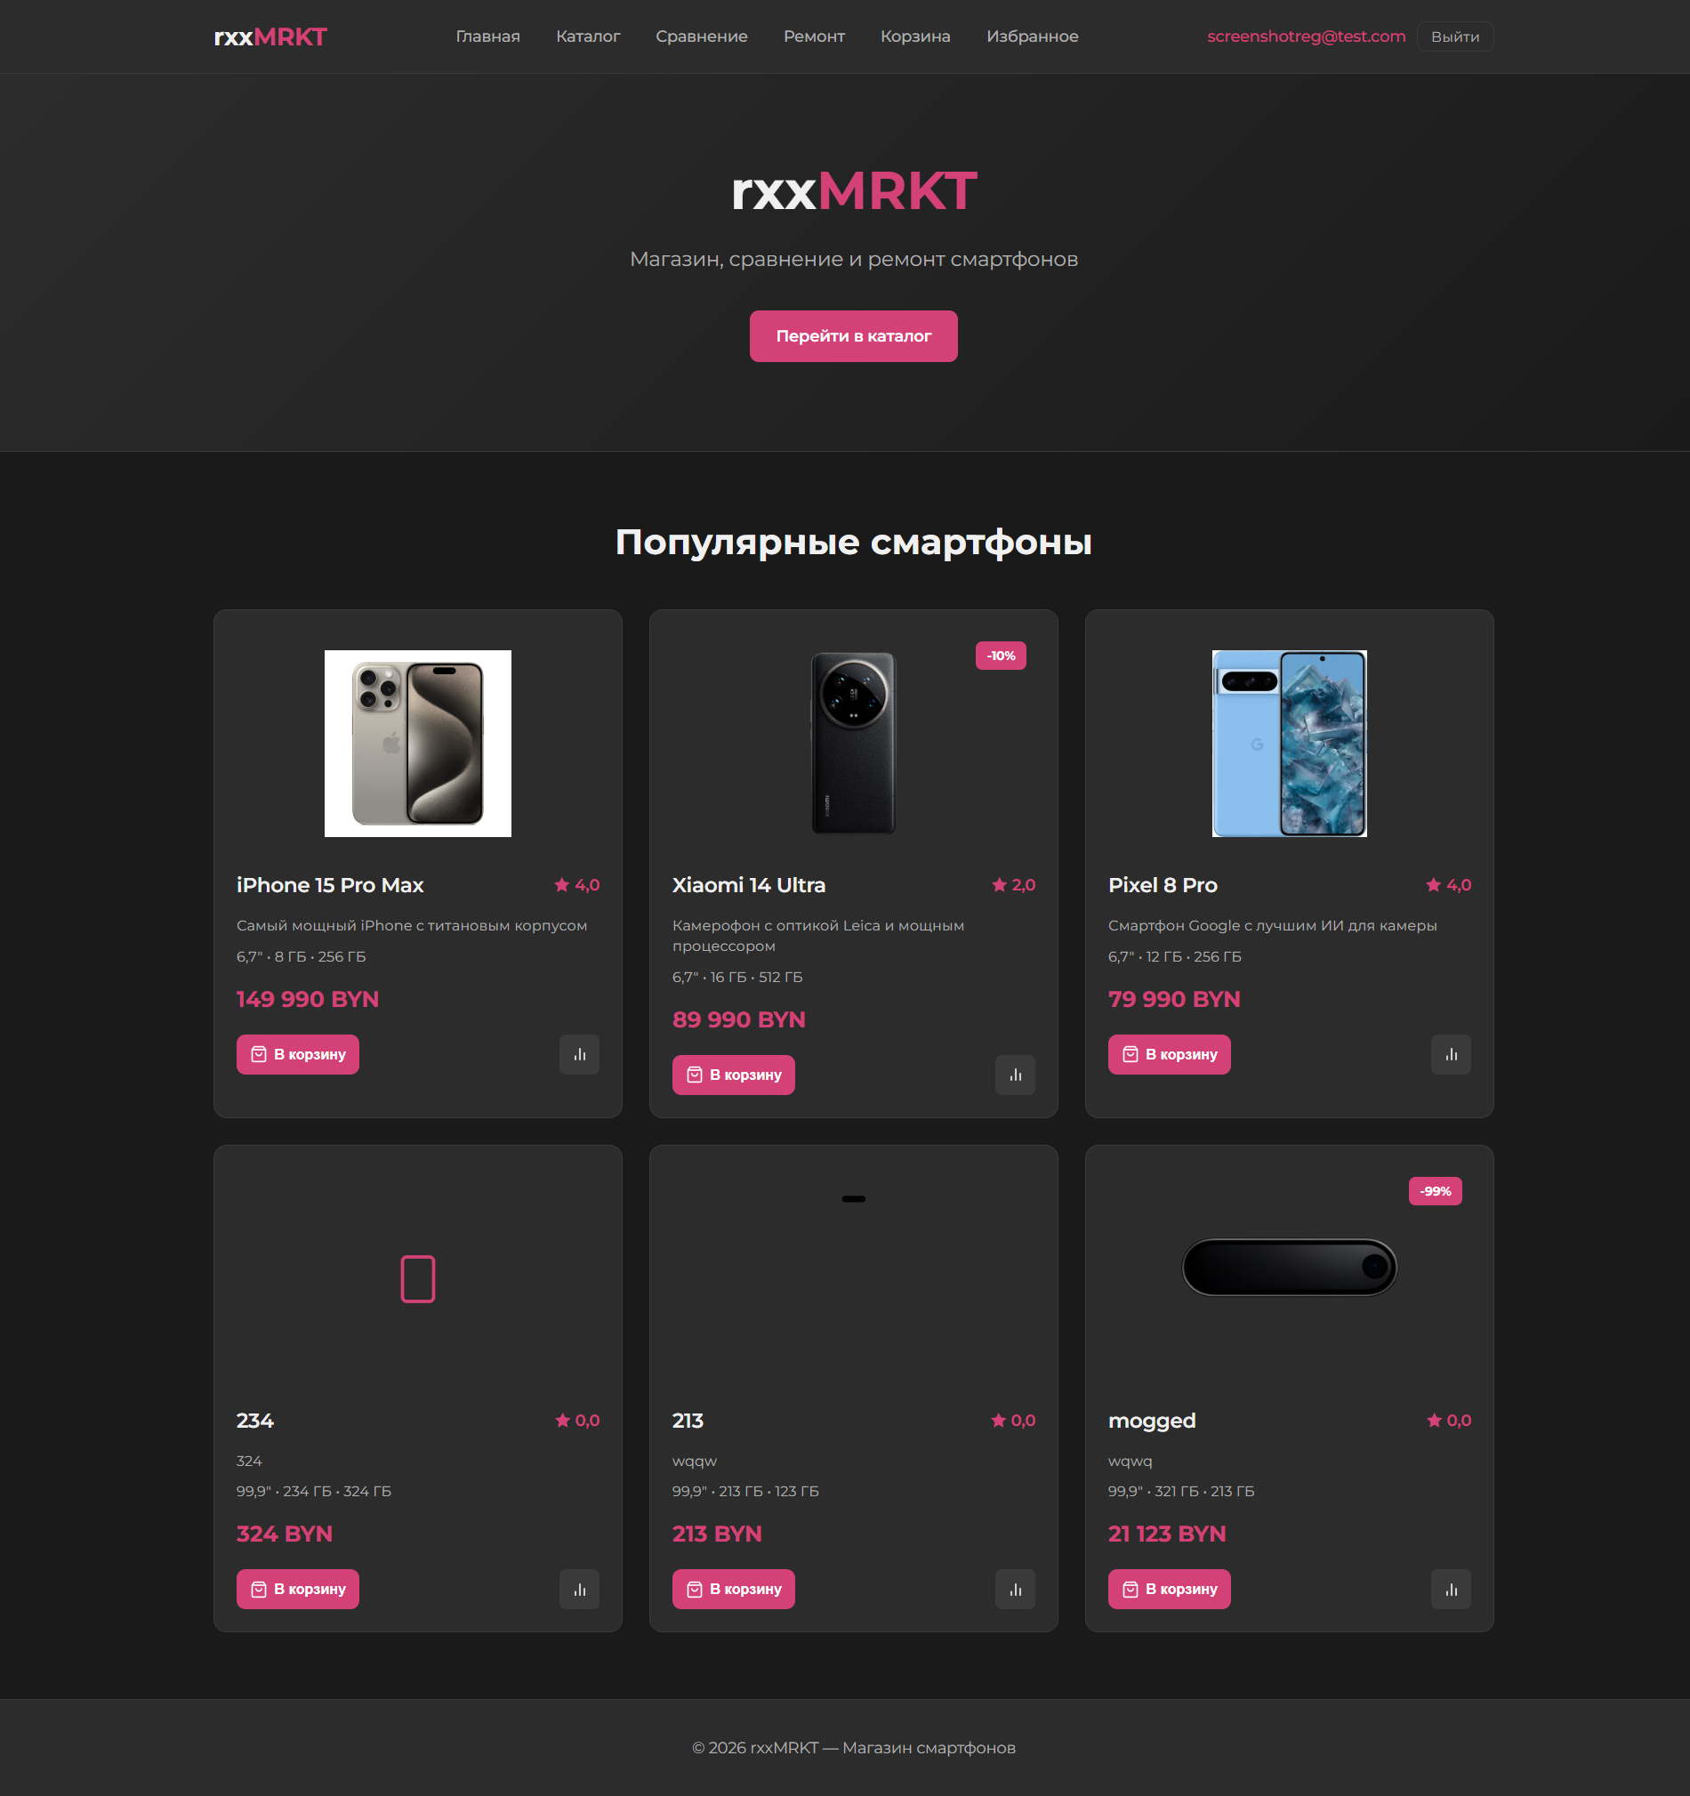
Рисунок Б.7 – Главная страница после успешной регистрации

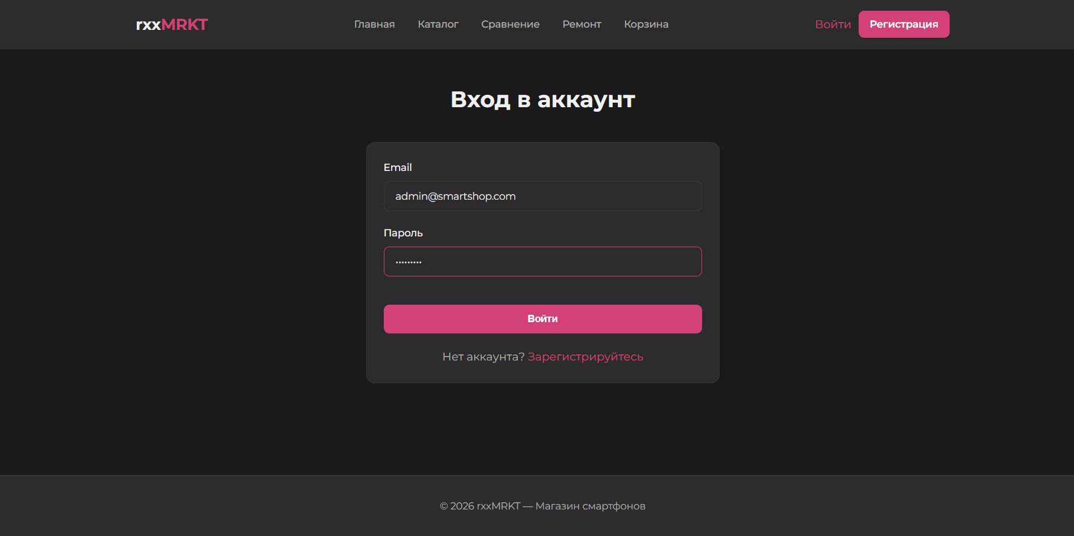
Рисунок Б.8 – Форма авторизации с заполненными данными

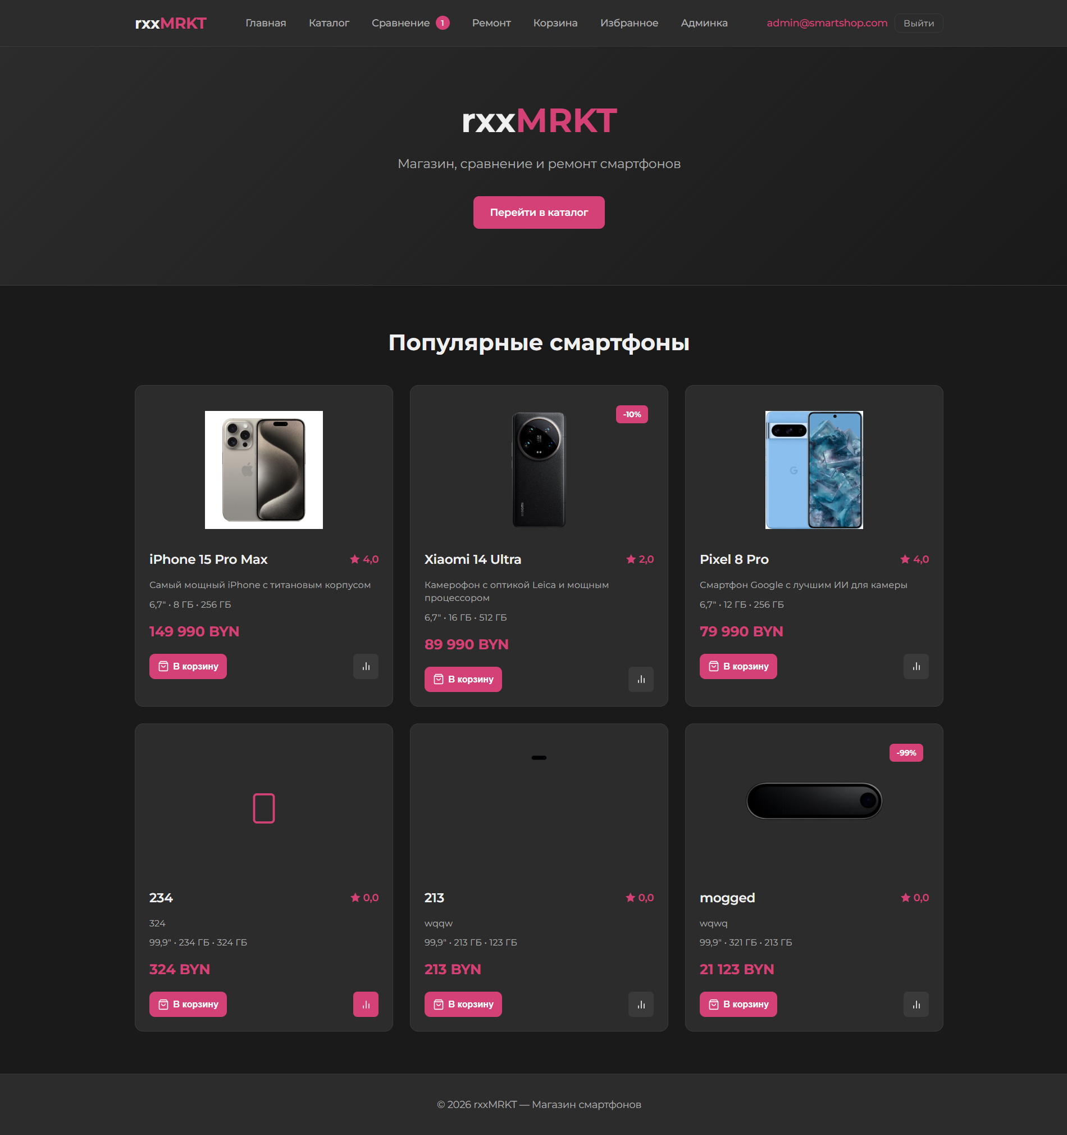
Рисунок Б.9 – Главная страница после успешной авторизации (администратор)

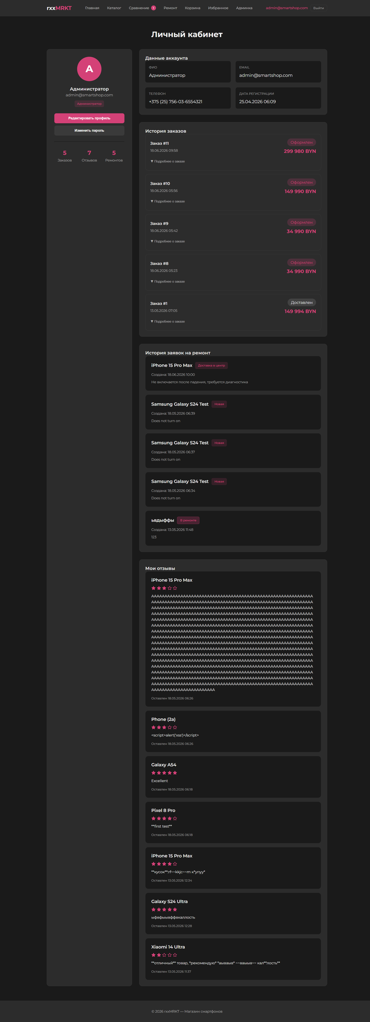
Рисунок Б.10 – Страница профиля пользователя

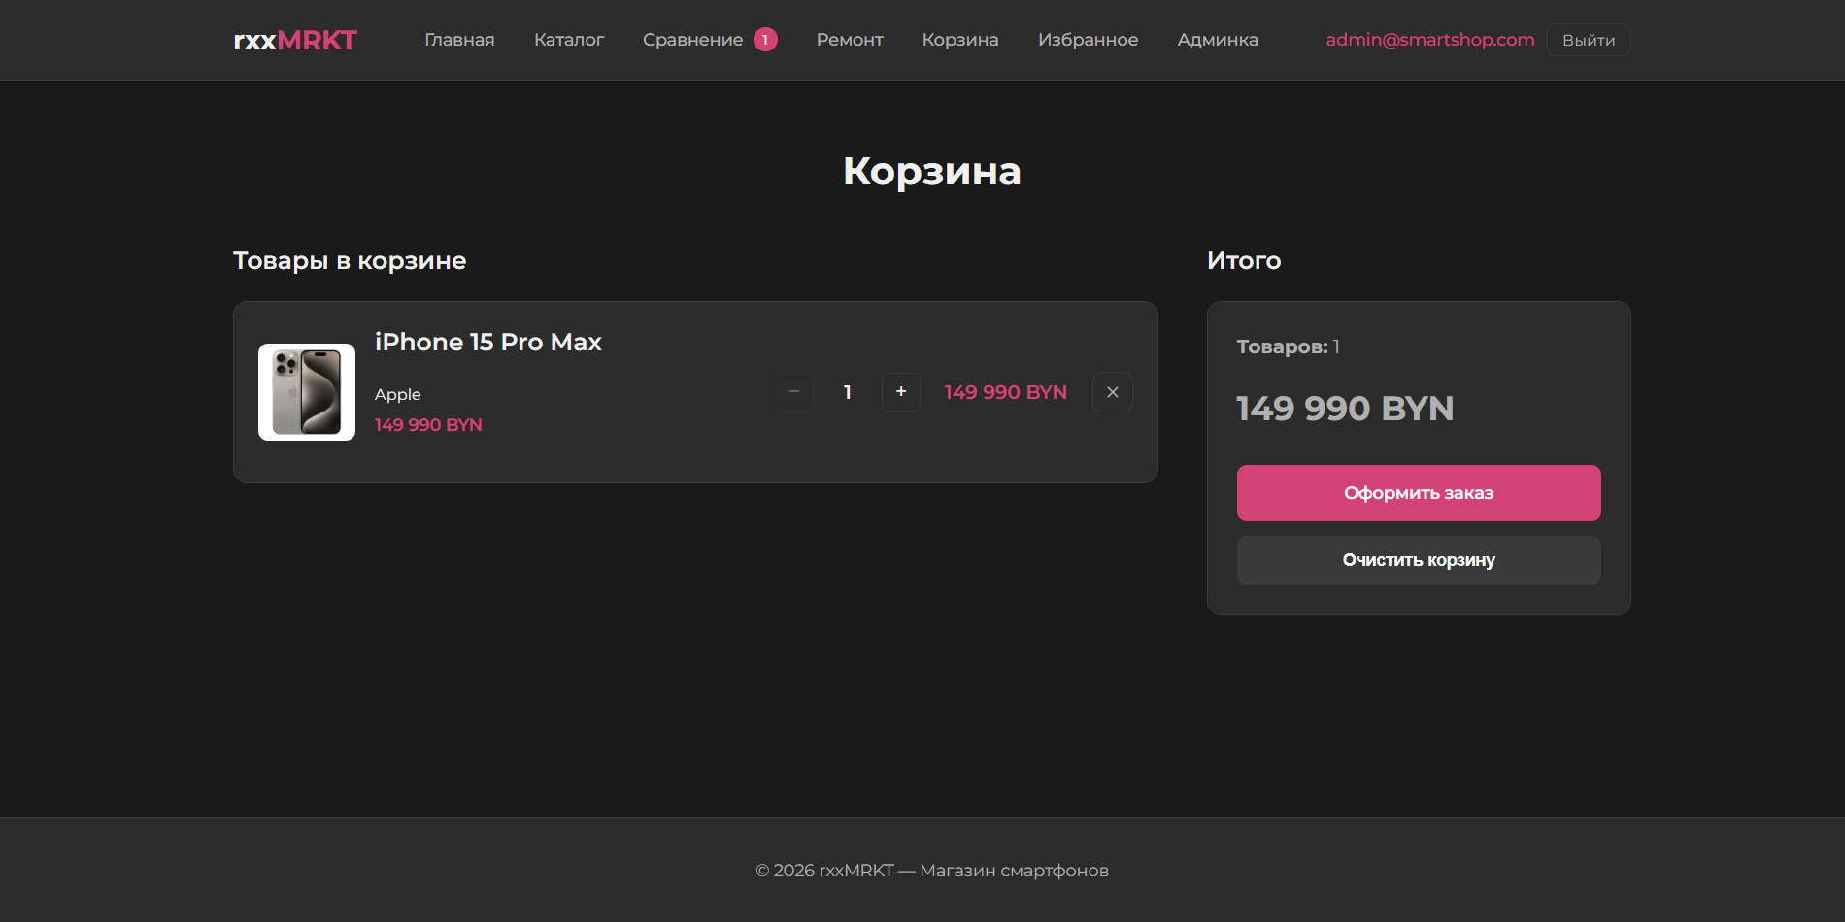
Рисунок Б.11 – Корзина с добавленным товаром

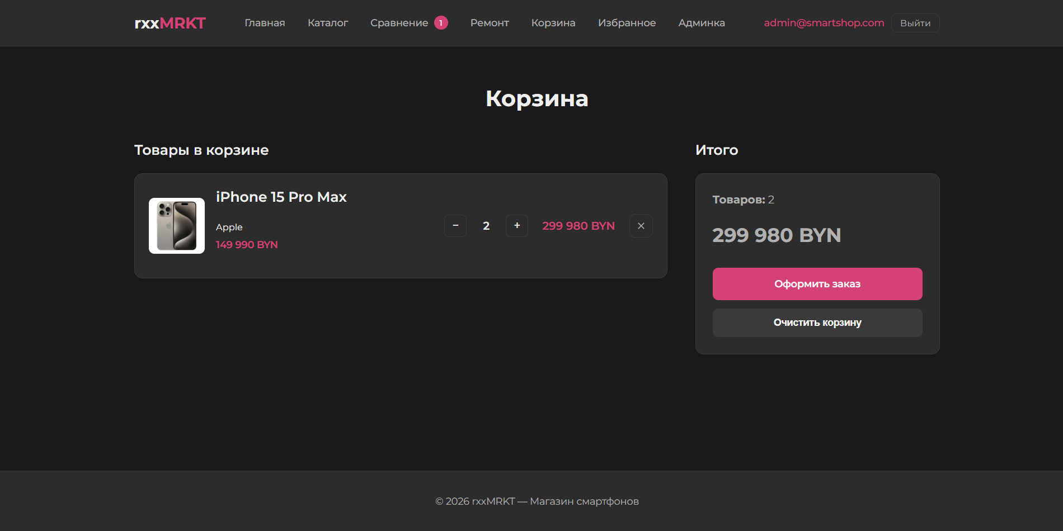
Рисунок Б.12 – Корзина после изменения количества товара

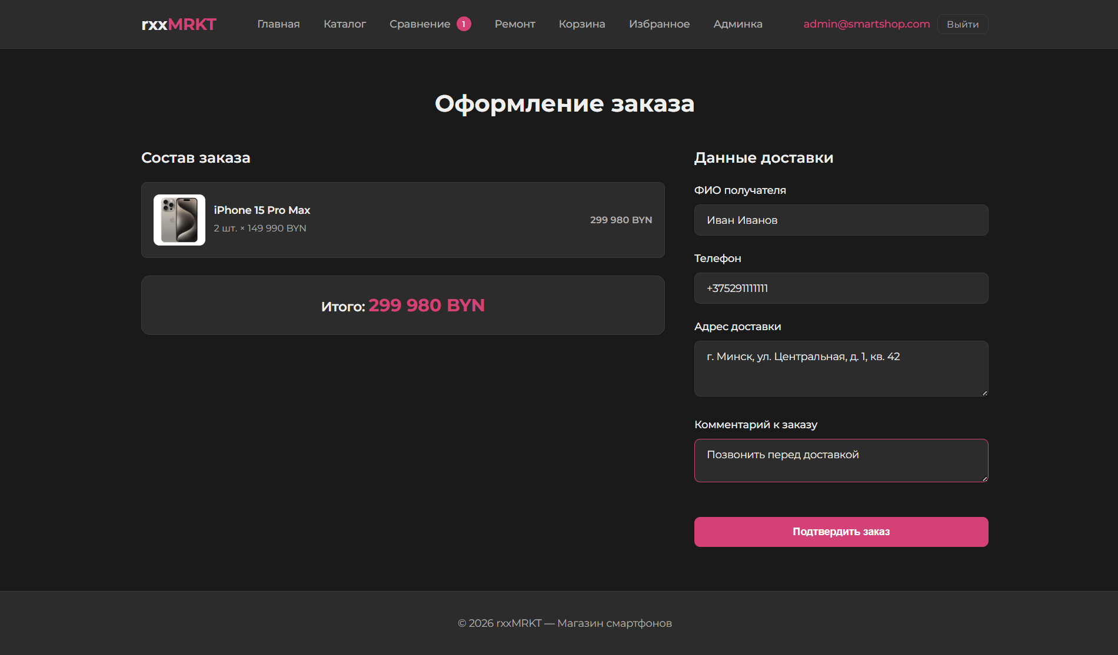
Рисунок Б.13 – Форма оформления заказа с заполненными данными

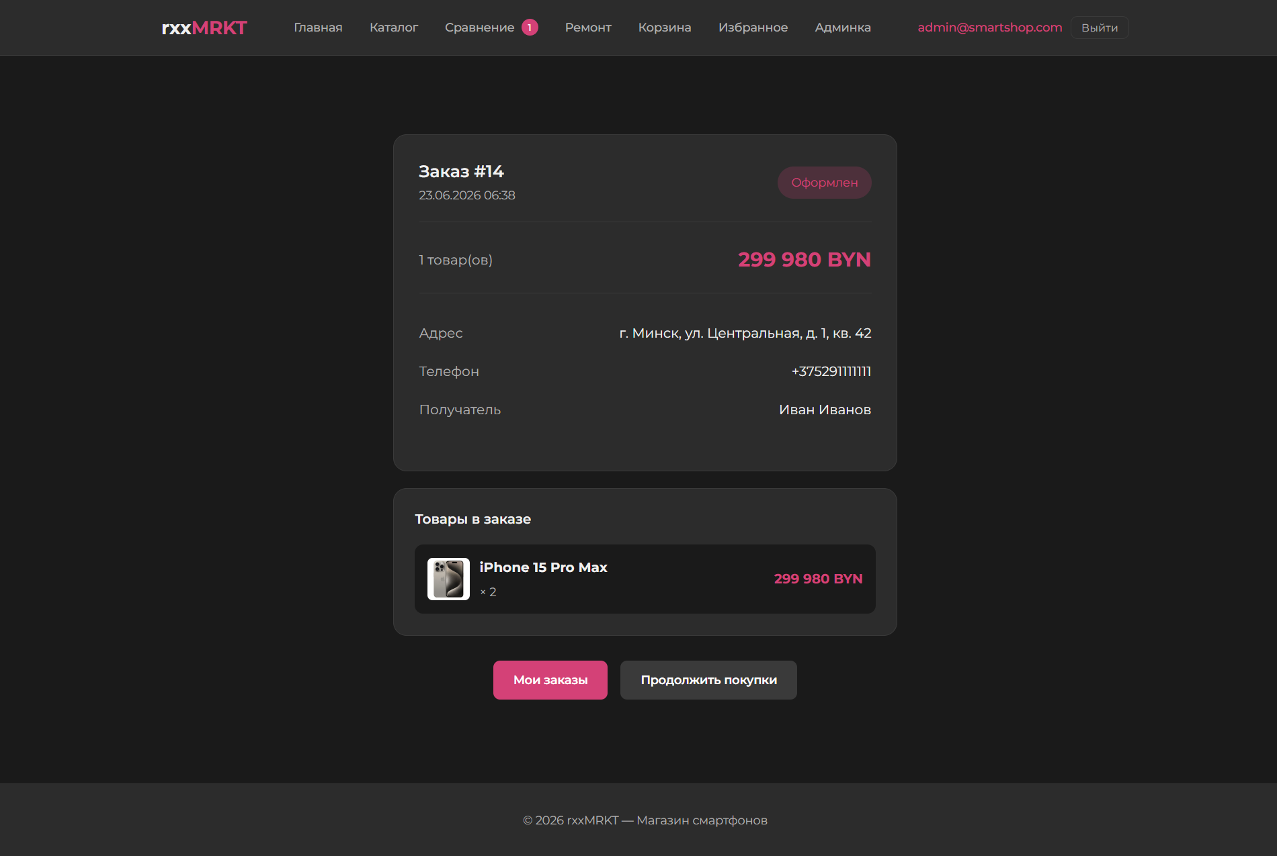
Рисунок Б.14 – Страница подтверждения заказа

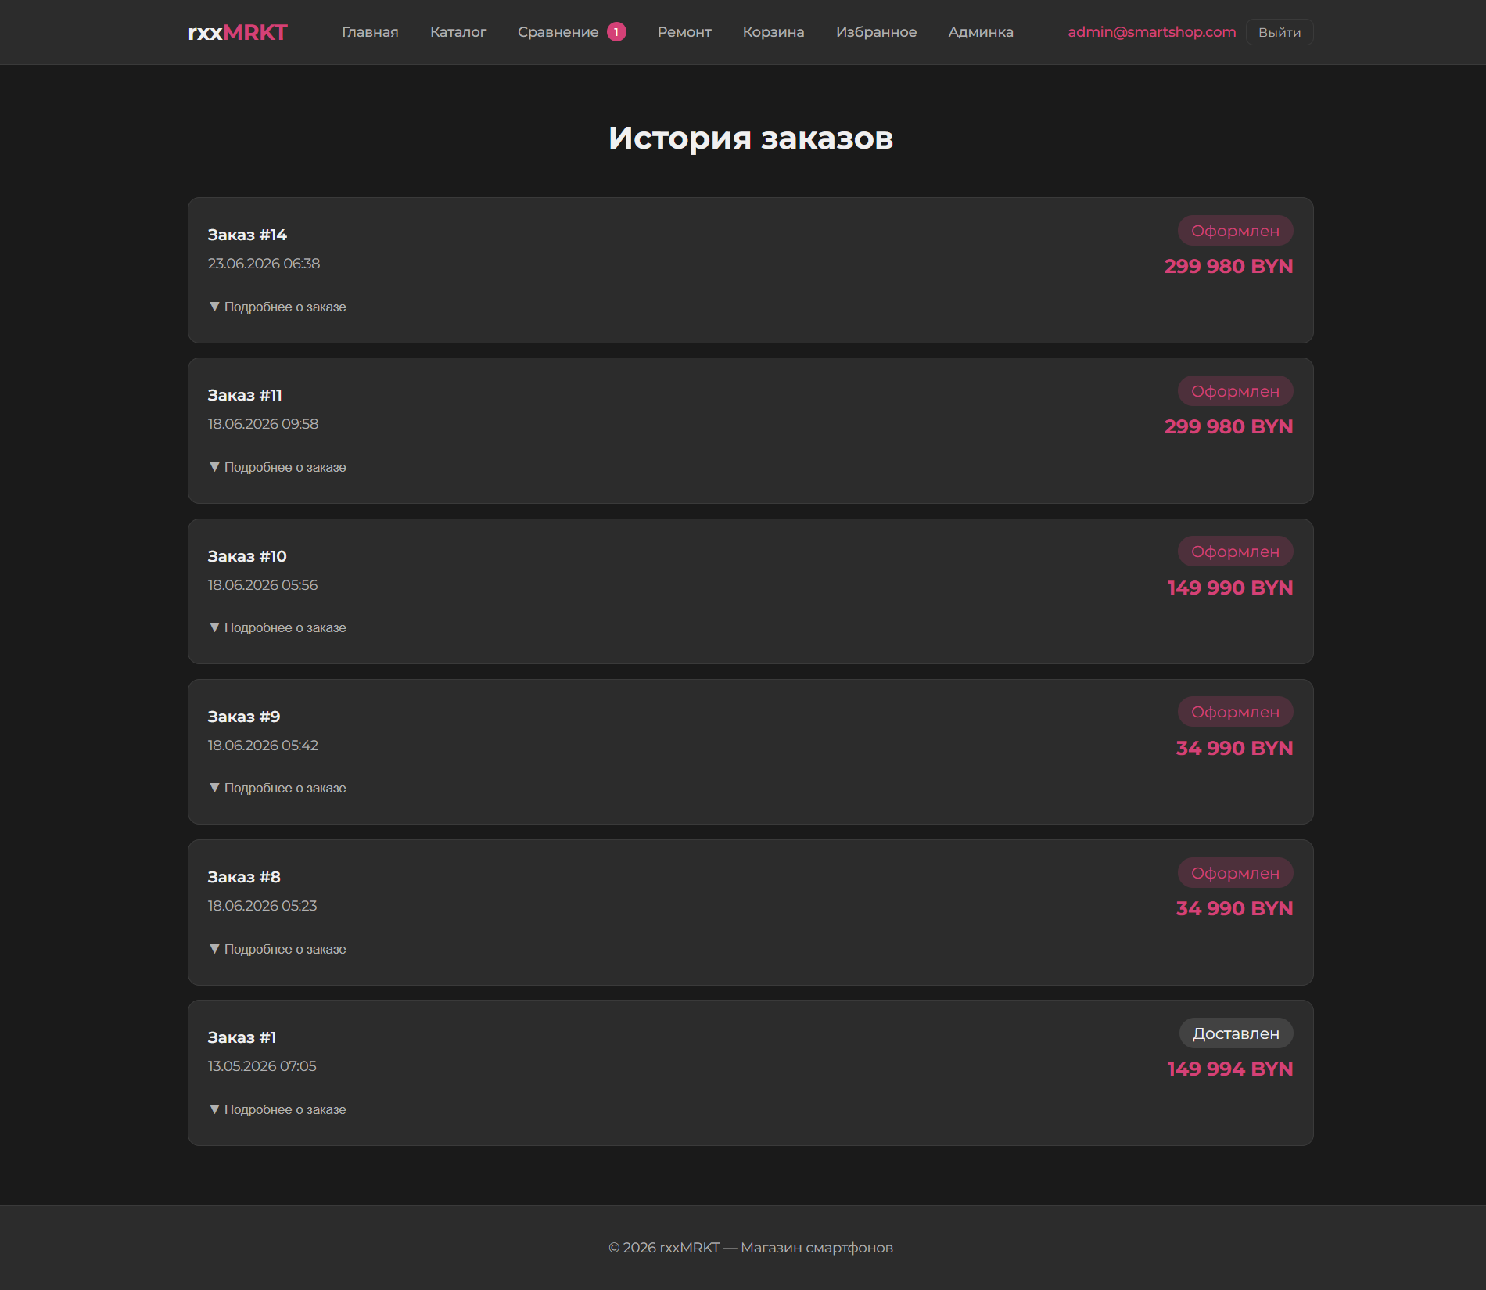
Рисунок Б.15 – Страница истории заказов

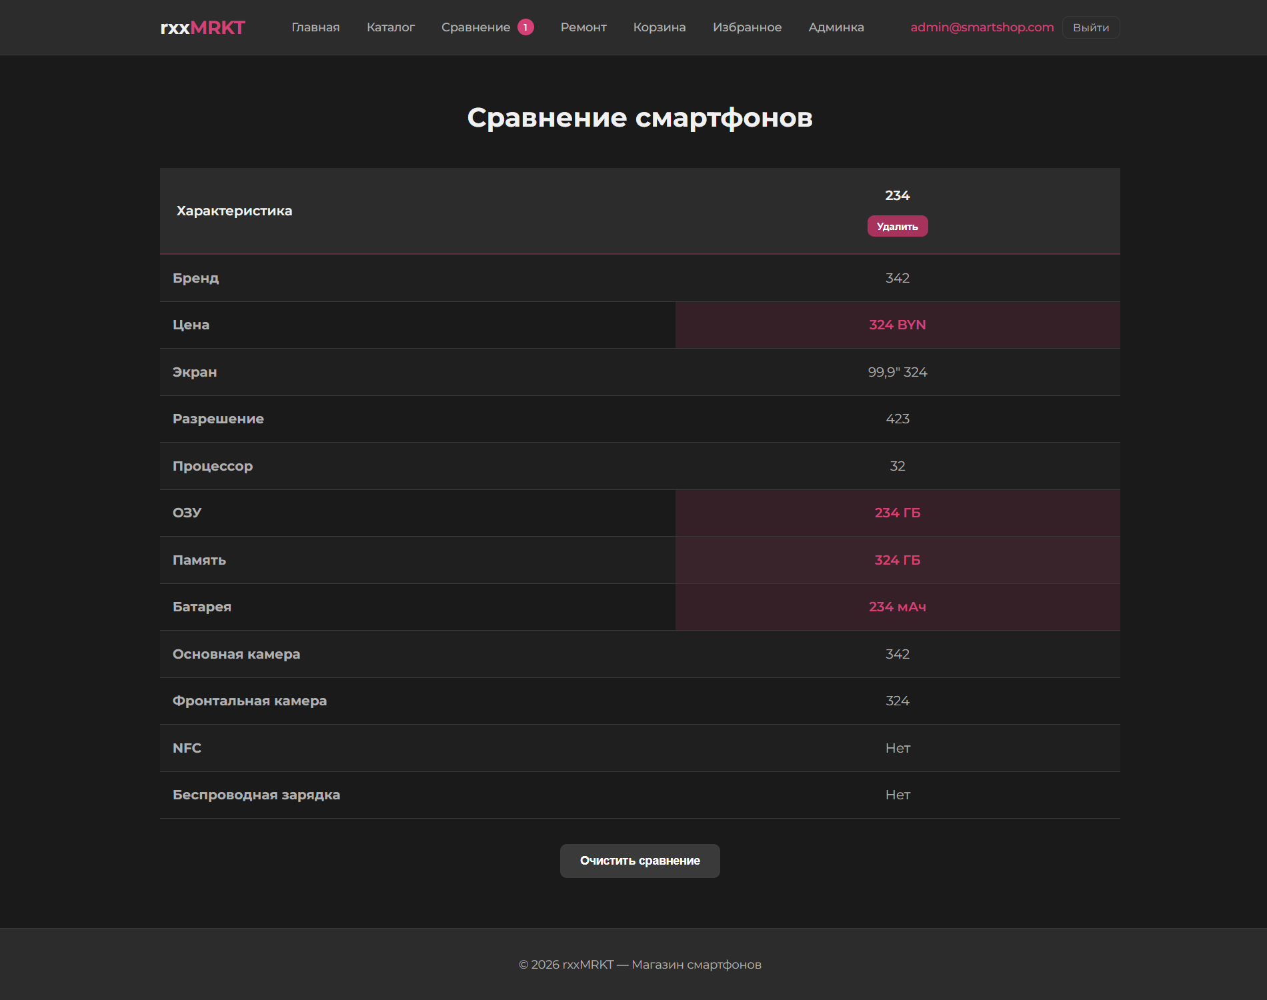
Рисунок Б.16 – Страница сравнения товаров

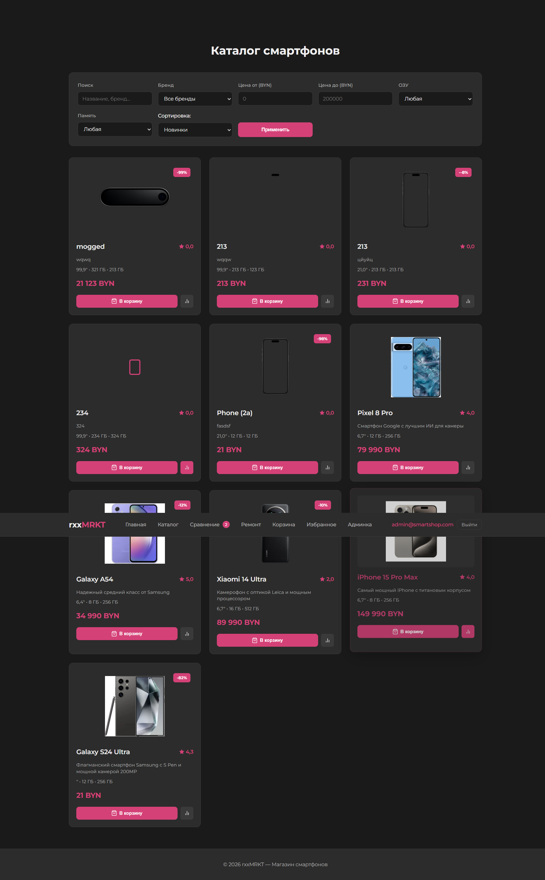
Рисунок Б.17 – Добавление товара в избранное (каталог)

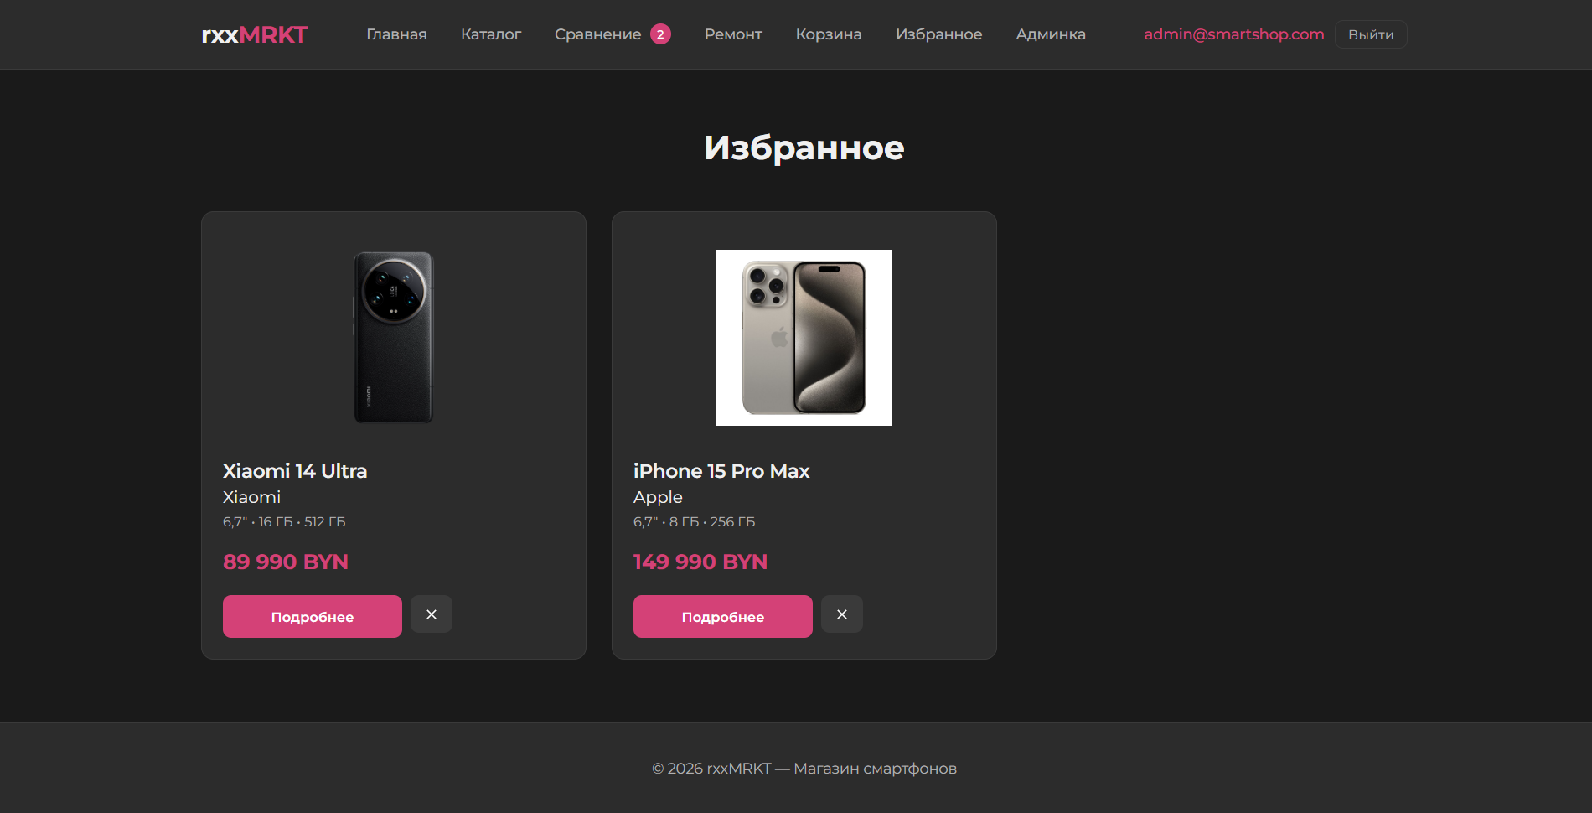
Рисунок Б.18 – Страница избранного

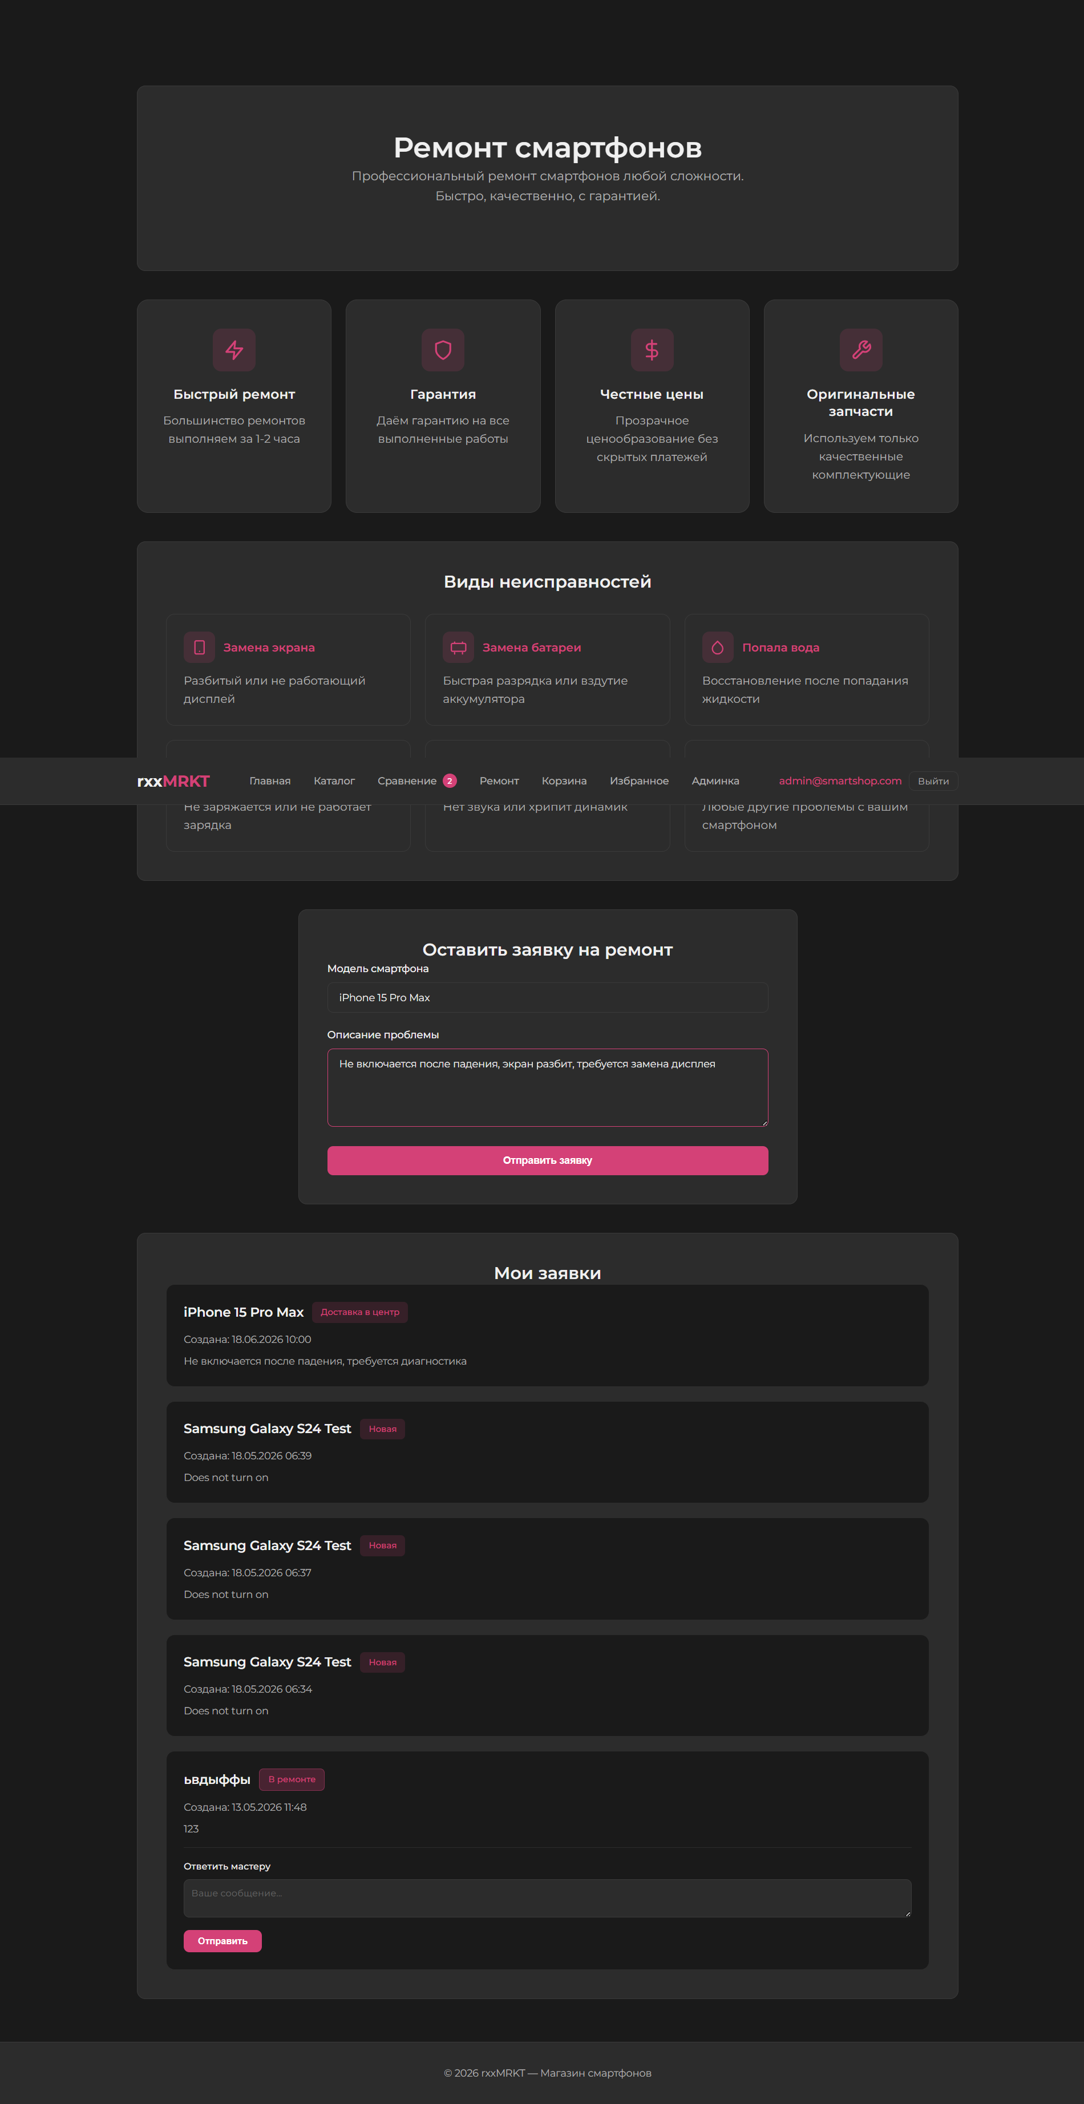
Рисунок Б.19 – Форма заявки на ремонт с заполненными данными

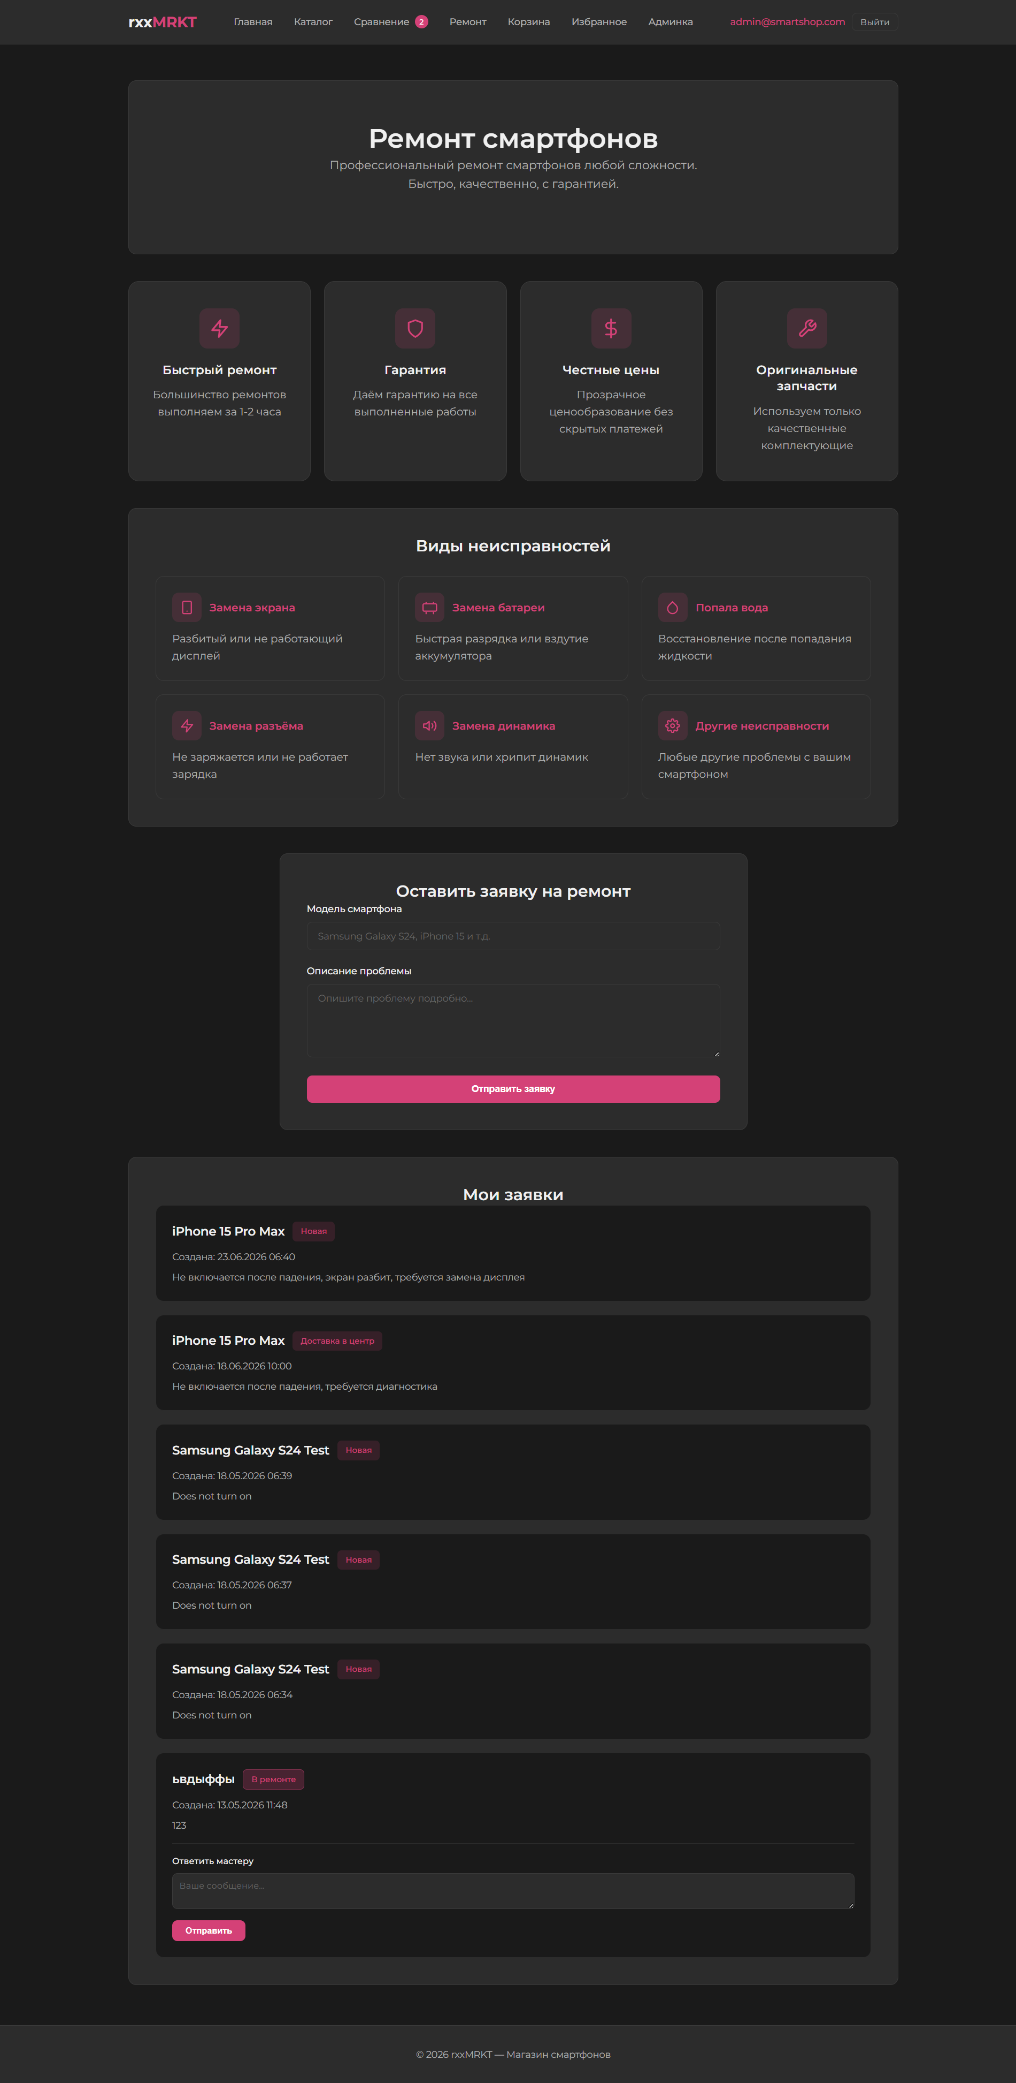
Рисунок Б.20 – Список заявок на ремонт после создания

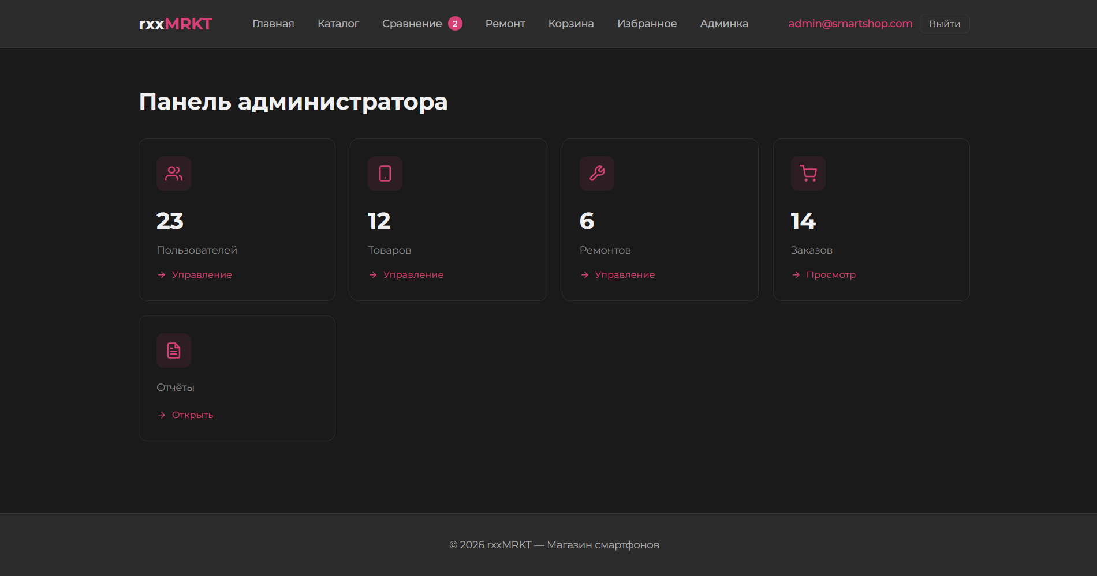
Рисунок Б.21 – Панель администрирования товаров

